Соцветие мыслителей.
8 «В» класс
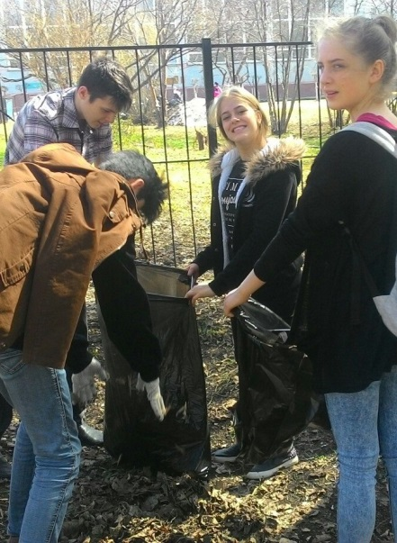
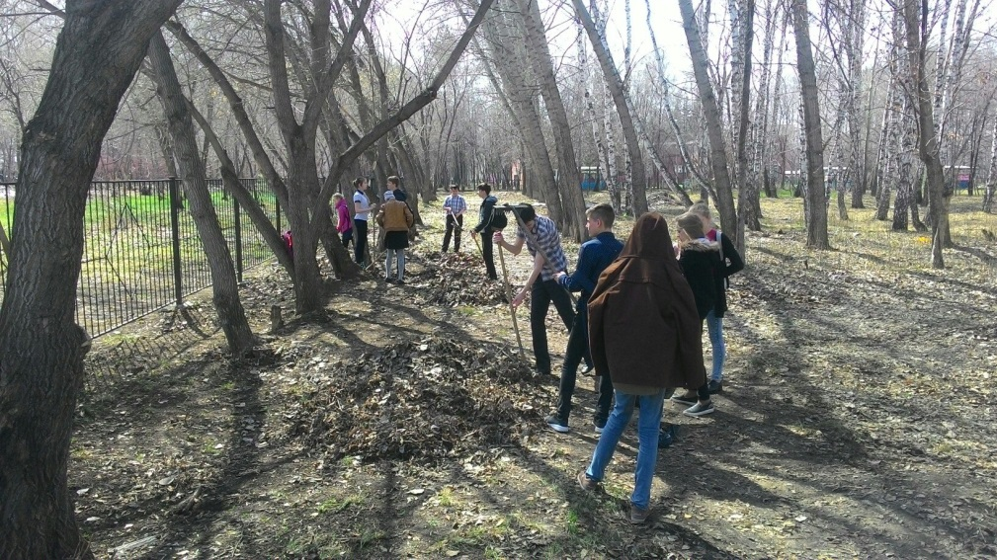
Наш класс несколько дней работал на отведенной нам территории. До нашего прихода это место было в плохом состоянии, но нам общими усилиями удалось привести его в порядок. Во время уборки присутствовала веселая атмосфера, что способствовало работе. 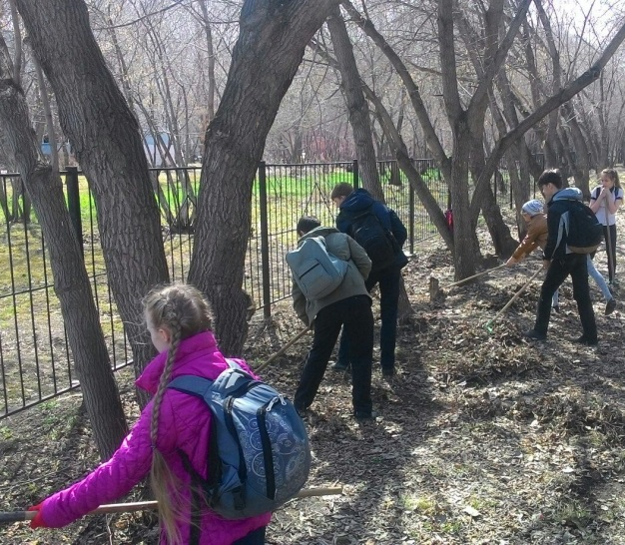
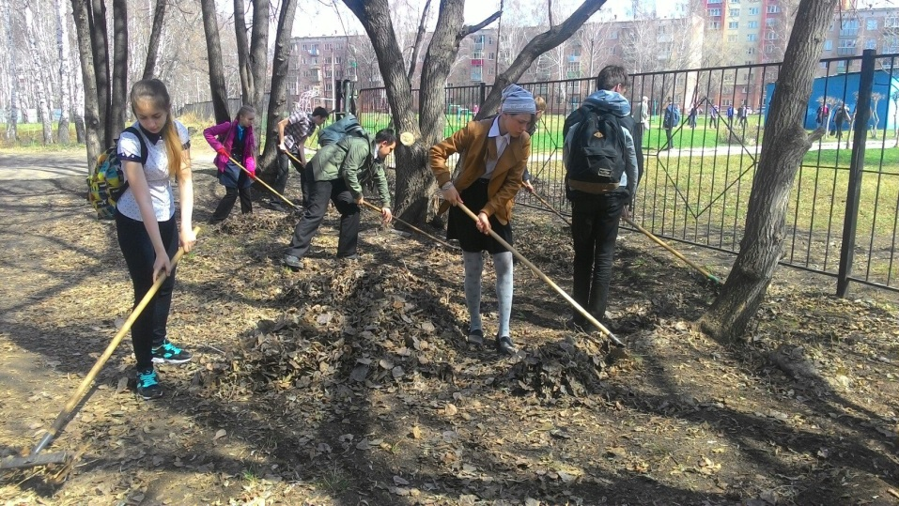
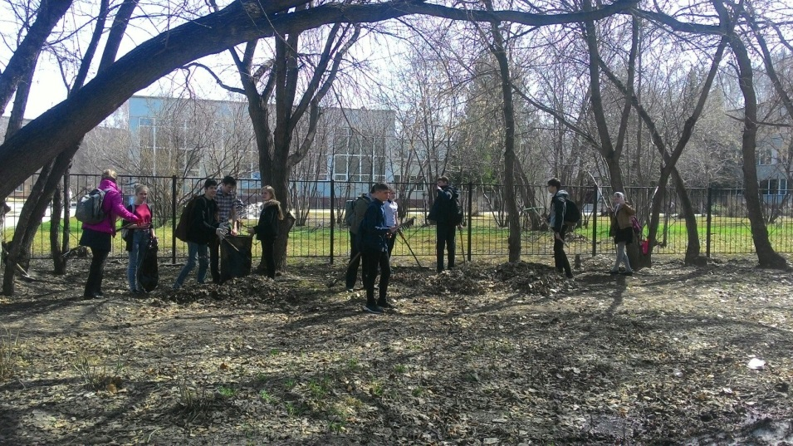
Сектор «Голос»
Гордиенко А.

